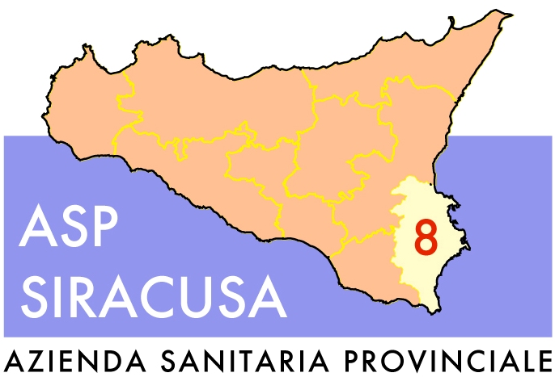  Web: www.asp.sr.it | REGIONE SICILIANA  AZIENDA SANITARIA PROVINCIALE DI SIRACUSA  Corso Gelone,17 – 96100 Siracusa  Codice Fiscale/Partita IVA 01661590891

U.O.C. PROVVEDITORATO
Contrada La Pizzuta area ex O.N.P. – 96100 Siracusa tel 0931 484238- fax 0931/ 484855

PROT. N. Siracusa, 11 giugno 2014

OGGETTO: Aggiudicazione gara in economia per la Progettazione ed attuazione di video per “Prevenzione HIV ed MTS”. Progetto 3.1 “Diagnosi HIV” nota 97718/Serv.7 Assessorato della Salute.

RISULTANZE DI GARA.

AVVISO PUBBLICO

Si comunica che, con determina n.132 del 10/6/2014 del Direttore UOC Provveditorato di questa ASP di Siracusa, è stata aggiudicata la fornitura di cui in oggetto alla ditta Pietro Nigro, essendo risultata prima nella graduatoria finale.
Il prezzo di aggiudicazione è di €2.100,00 IVA esclusa.

Il Direttore UOC Provveditorato
Dr. Antonio Falciglia

RC/ DSK/ 2014/2°trim/videospotHIV/RISULTANZE DI GARA

